GIT Commands

1. Git init, git add and git commit

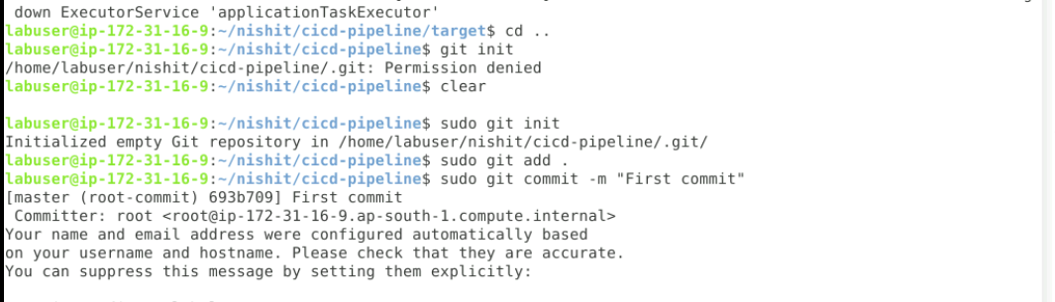

1. Git status, git config

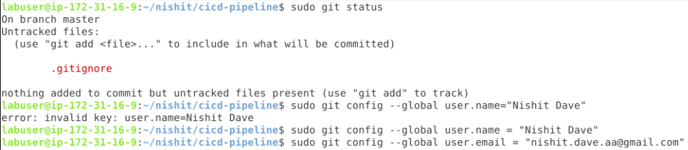

1. Git remote add



1. Git clone

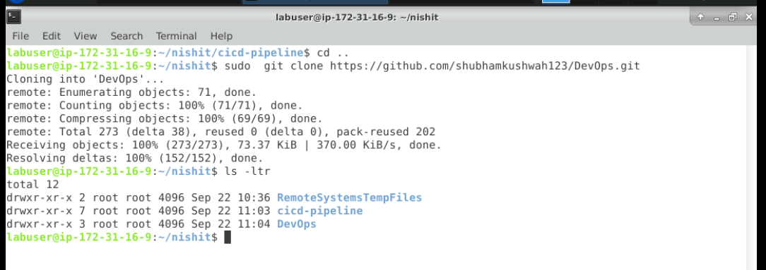

1. Git pull, git push

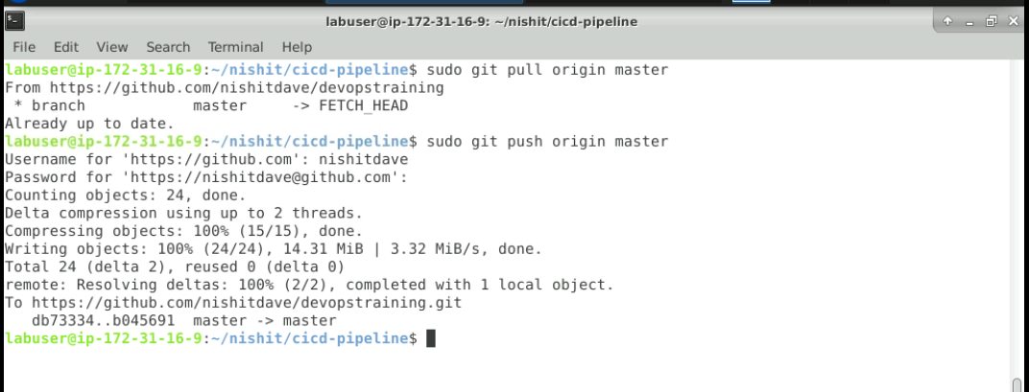

1. Git branch, git merge

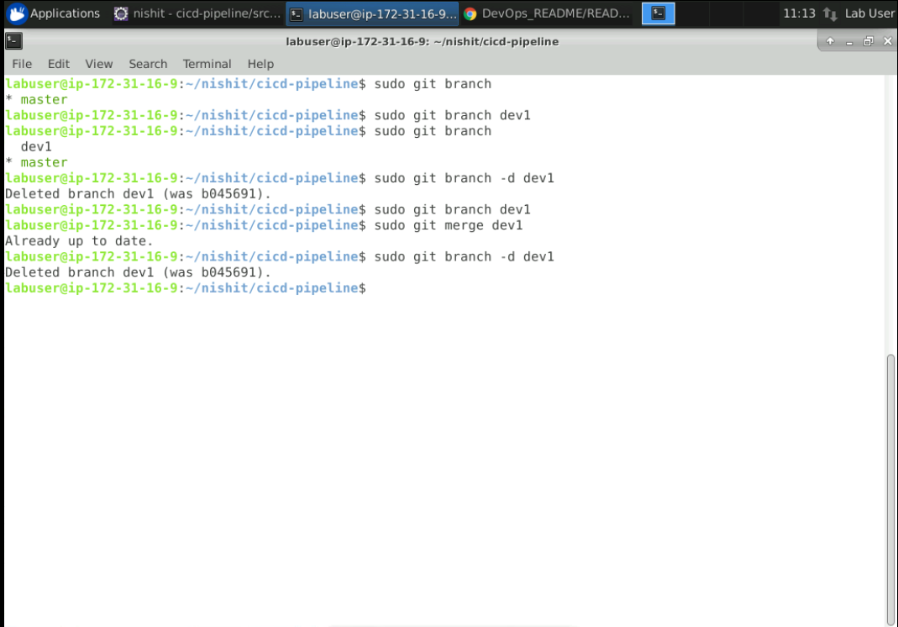

1. Git stash

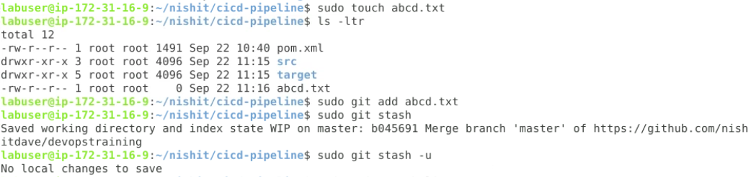

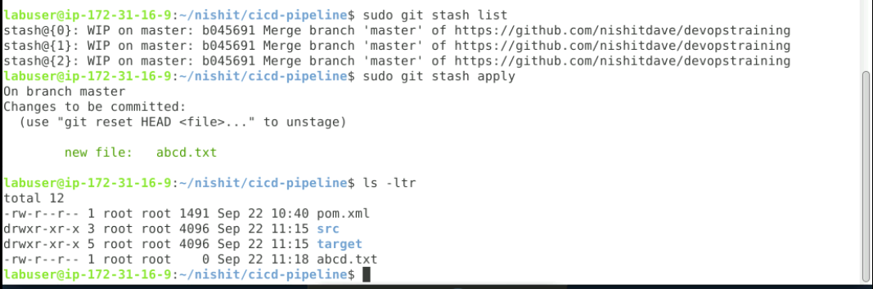

1. Git log,

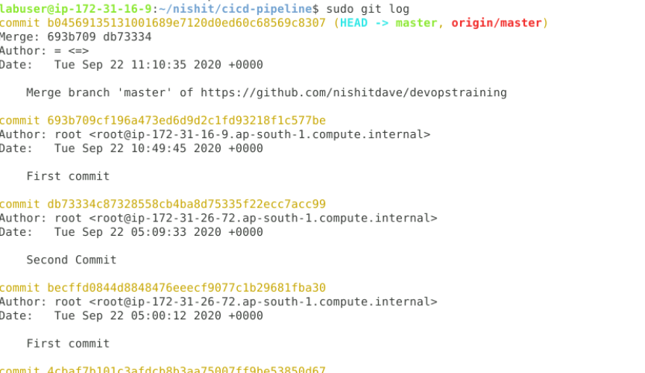

1. Git rebase

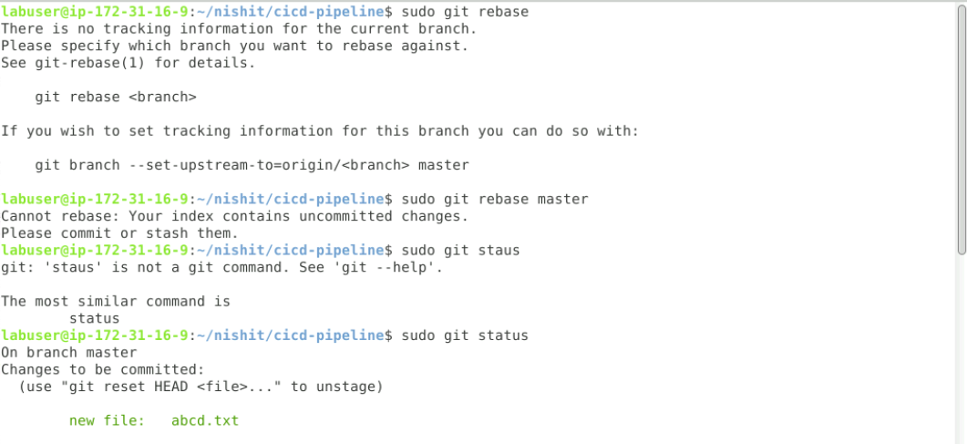

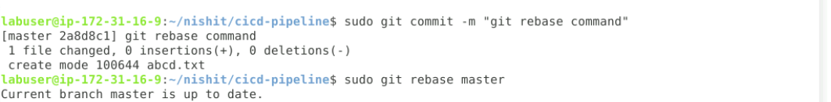

1. Git revert

